Přáníčko raketa

Náramek kytička
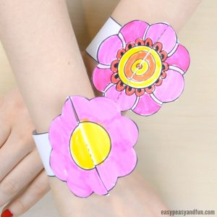

Přání kabelka:

http://print.krokotak.com/p?x=9d849fbfcaa3465d89d60b2da5af8b91
http://print.krokotak.com/p?x=ae8a69a0636f492f95a3d6243c3e8770
http://print.krokotak.com/p?x=8bd43f8e243c45e6bf842882ca29696e

